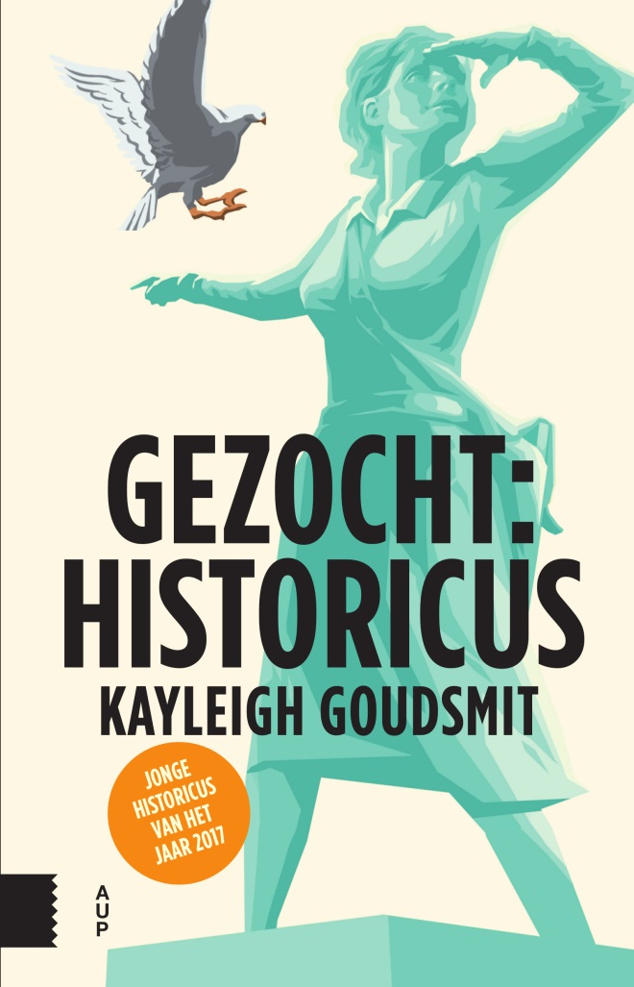

**Gezocht: historicus**

Kayleigh Goudsmit

**‘Dan wil je zeker leraar worden?’**

**‘Maar daar is toch geen werk in te vinden?’**

**Dat is wat geschiedenisstudenten en alumni vaak te horen krijgen over hun studiekeuze. Kayleigh Goudsmit laat in *Gezocht: Historicus* zien dat dit onterecht is.**

Historici zijn volop aan het werk, op allerlei terreinen en in verschillende rollen. De waarde van de opleiding geschiedenis op de arbeidsmarkt is niet voor iedereen duidelijk, zelfs niet voor degenen die het studeren of hebben gestudeerd. Goudsmit interviewde tientallen historici werkzaam in het onderwijs, de culturele sector, de media, het bedrijfsleven, de overheid, de politiek en de wetenschap. Hoe kwamen zij daar terecht? Wat hielp en wat hielp niet? En wat adviseren zij de hedendaagse historicus? *Gezocht: Historicus* is een optimistisch boek voor werkzoekende historici, geschiedenisstudenten en iedereen die geschiedenis als studiekeuze overweegt.

***Gezocht: historicus* is het ideale boek voor zowel (aankomende) historici als hun toekomstige werkgevers om inzicht te krijgen in hun toegevoegde waarde op de arbeidsmarkt.**

C:\Program Files (x86)\Microsoft Office\MEDIA\OFFICE14\Lines\BD15155_.gif

# Amsterdam University Press

**Kayleigh Goudsmit** (1990) is historicus en cultureel ondernemer. Zij werkt als freelance historicus voor verschillende opdrachtgevers, en als webredacteur bij Historici.nl, een website van Huygens ING en KNHG.

In 2017 is zij verkozen tot Jonge Historicus van het Jaar.

April 2018 | paperback

ISBN 978 94 6298 464 6

e-ISBN 978 90 4853 536 1

Paperback: €14,99 | E-book: €6,99

**Bestellen?**

**Verkrijgbaar in de boekhandel en via www.aup.nl**

**Uitgeverij AUP |** T +31 (0)20 420 00 50

[info@aup.nl](mailto:info@aup.nl) | [www.aup.nl](http://www.aup.nl)